**Institut Mines-Telecom EMSI, Departement GMI**

**2020 - 2021**

**Apprentissage Supervise**

1 TP No 02 : Arbres de decision & Forets Aleatoires

Exercice 1 (DM-ML-DT). Dans cet exercice, il s'agit d'explorer le processus de la classification supervisee (phase d'apprentissage et phase de classement). L'objectif aussi, est d'experimenter plusieurs implementation de l'arbre de decision.

1. A partir du repertoire data de Weka, charger le fichier weather.nominal.arff. Ensuite, remplir le tableau suivant:

|  |  |  |  |
| --- | --- | --- | --- |
| Attribut | Regles | Taux d'erreur | Taux d'erreur total |
| *Outlook* | sunny - no overcast - yes  rainy - yes | 2/5  0  2/5 | 2/7 |
| *Temperature* | hot - no  mild - yes  cool - yes | 1/2  1/3  1/4 | 5/14 |
| *Humidity* | high - no  normal - yes | 3/7  1/7 | 2/7 |
| *Windy* | false - yes  true - yes | 1/4  1/2 | 5/14 |

1. Le classifieur OneR utilise un seul attribut (celui ayant le plus faible taux d'erreur) pour effectuer la classification. Quelles regles de classification aura-t-on si on utilise OneR ?

Pour chaque attribut，Pour chaque valeur de cet attribut, établir la règle suivante

* Calculer la fréquence d'occurrence de chaque catégorie
* Identifier les catégories d'événements les plus fréquents
* Créer des règles pour attribuer cette catégorie à cette valeur d'attribut
* Taux d'erreur pour les règles de calcul
* Sélectionnez la règle ayant le taux d'erreur le plus faible

1. Verifier la reponse de la question precedente (Onglet *Classify : Classi- fler/rules/OneR).*
2. Explorer le resultat de la classification
3. *Detailed Accuracy By Class (TP, FP, Precision, Recall,...)*

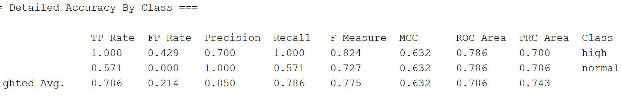

1. *Confusion Matrix*

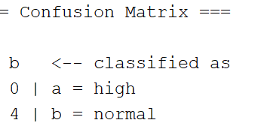

1. A partir du repertoire en ligne *nEchantillons de donnees'"* de *TENT,* choisissez un echantillon de donnees[1] [2]. Utiliser les differentes implementations de l'arbre de decision sous Weka a savoir :

—HoeffdingTree*

—J48

—LMT

— RandomTree

—REPTree

—SimpleCart

Pour chaque implementation :

— Selon le mode operatoire *(Test Options: Use training set),* visualisez I'arbre genere *(Visualize Tree).*

HoeffdingTree

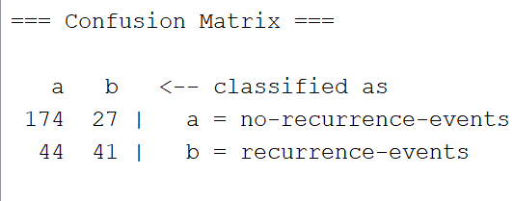

J48

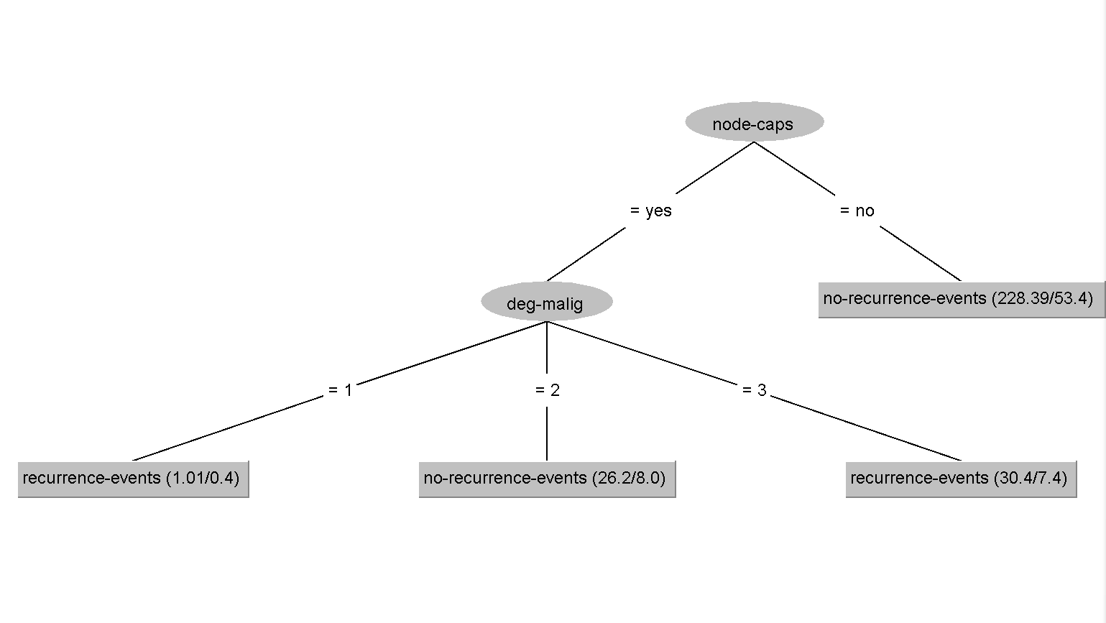

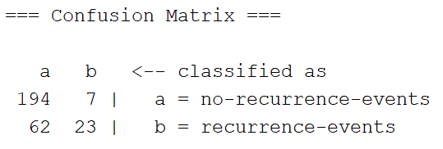

LMT

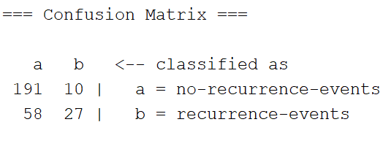

RandomTree

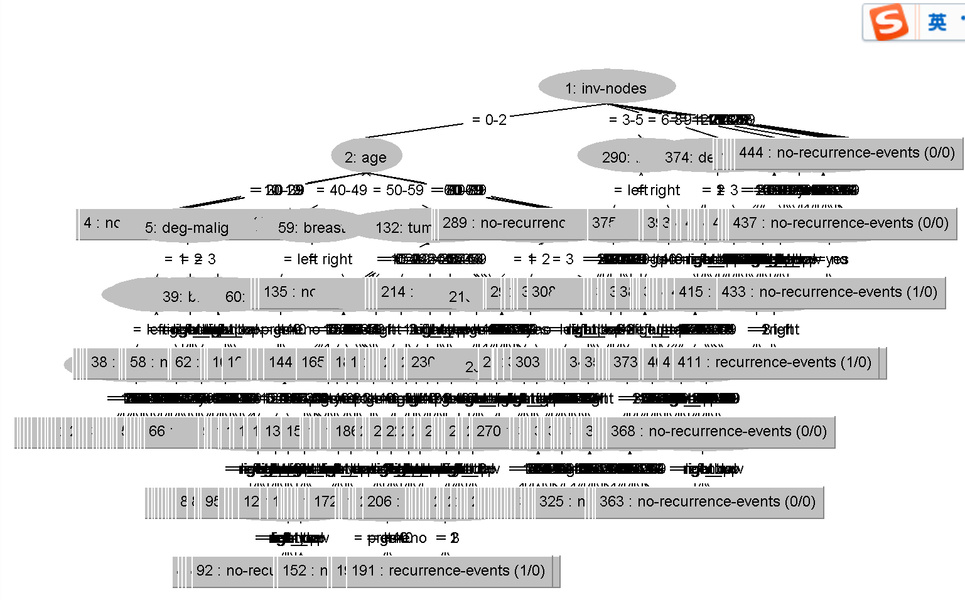

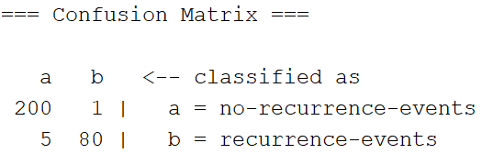

REPTree

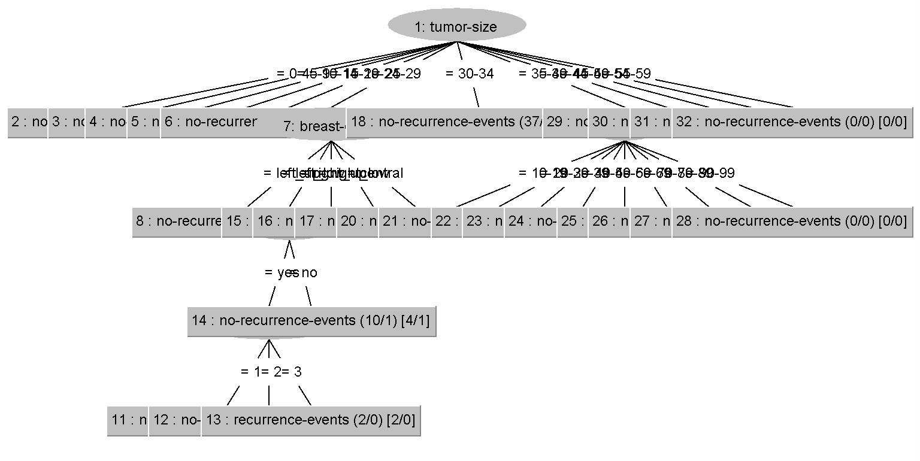

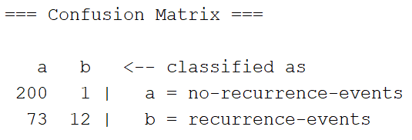

SimpleCart

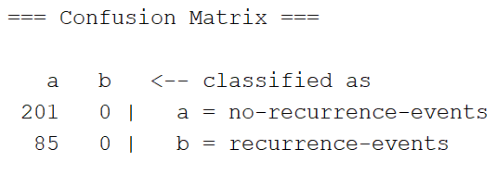

— Faites varier les techniques d'evaluation (Use *training Set, 2 and 10 Cross­validation, 66% Percentage Split*).

* Ajouter plus d'options et de criteres d'evaluation de classification.
* Visualiser graphiquement: les erreurs de classification, les courbes de threshold.

— Quelles remarques peut-on faire par rapport aux resultats obtenus ?

On peux voir le TP Rate et FP Rate et Precision pour juge les classify

Comment des valeurs plus élevées de TP et de précision signifient une meilleure formation et des taux d'erreur plus faibles.

1. Dresser un tableau pour comparer les differentes approches. Interpreter les performances de chaque implementation d'arbre de decision.

|  |  |  |  |  |  |  |
| --- | --- | --- | --- | --- | --- | --- |
| Train Test | HoeffdingTree | J48 | LMT | RandomTree | REPTree | SimpleCart |
| TP | 0.866 0.482 | 0.965  0.271 | 0.95  0.318 | 0.995 0.941 | 0.995  0.141 | 1 0 |
| précision | 0.798 0.603 | 0.758  0.767 | 0.767  0.730 | 0.976 0.988 | 0.733  0.923 | 0.703 ？ |

|  |  |  |  |  |  |  |
| --- | --- | --- | --- | --- | --- | --- |
| Cross-validation 10 | HoeffdingTree | J48 | LMT | RandomTree | REPTree | SimpleCart |
| TP | 0.851 0.341 | 0.960  0.271 | 0.930  0.329 | 0.781 0.400 | 0.910  0.224 | 0.935  0.118 |
| précision | 0.753 0.753 | 0.757  0.742 | 0.766  0.667 | 0.755 0.436 | 0.735  0.514 | 0.715  0.435 |

|  |  |  |  |  |  |  |
| --- | --- | --- | --- | --- | --- | --- |
| Cross-validation 10 | HoeffdingTree | J48 | LMT | RandomTree | REPTree | SimpleCart |
| TP | 0.851 0.341 | 0.875  0.303 | 0.938  0.364 | 0.828 0.455 | 0.969  0.061 | 0.935  0.118 |
| précision | 0.753 0.753 | 0.709  0.556 | 0.741  0.750 | 0.746 0.577 | 0.667  0.500 | 0.715  0.435 |

Il a été observé que le modèle logistique et les algorithmes de forêt aléatoire donnent une précision très proche. Les algorithmes de modèle logistique d'arbre sont les plus performants de tous, mais lorsqu'on considère l'implantation en temps réel de ces algorithmes pour les prévisions futures, le temps nécessaire à la construction du modèle est une préoccupation. En comparaison avec le LMT et la forêt aléatoire, le temps nécessaire pour construire le modèle est vraiment moindre pour la forêt aléatoire. Si la précision n'est qu'une contrainte indépendamment du temps, alors le modèle LMT est le meilleur. On peut aussi considérer l'algorithme J48, si le temps est contraint, car il a nécessité moins de temps que les autres.

REPTree (Reduced-Error Pruning) est un autre algorithme spécifique à Weka. Il s'agit d'un arbre de décision à apprentissage rapide, optimisé pour la simplicité et la rapidité. L'algorithme utilise un élagage à erreur réduite avec réajustement pour trouver la plus petite représentation du sous-arbre le plus précis par rapport à l'ensemble d'élagage

**Exercice 2** (Challenge-RF)**.** Sous R et en utilisant la base de donnees "reading­Skills" depuis le package "Party", construisez une foret aleatoire de haute perfor­mance qui a pour but de bien classer les observations de la variable "nativeSpeaker" entre "yes" ou "no". Respecter les consignes suivantes :

1. Diviser votre base de donnees en 70% pour l'apprentissage et 30% pour le test en utilisant le parametre d'initialisation suivant "set.seed(1234)".
2. Vous etes libre a choisir les parametres de votre modele afin d'optimiser la performance.
3. Vous serez evalue sur les resultats de votre modele applique aux donnees test. Ainsi, vous etes invites a mettre, dans le compte rendu, la courbe ROC et l'AUC de votre modele ainsi que le code sous R.

**Exercice 3** (ML-RF)**.** Dans cet exercice, il s'agit d'experimenter plusieurs imple­mentation du foret d'arbres de decision.

1. Apartir du repertoire en ligne *nEchantillons de donnees'"* de *VENT,* considerez le meme echantillon de donnees [3] de l'exercice 1. Utiliser les differentes implementations du foret d'arbres de decision sous Weka a savoir :

—**CSForest**

—**ForestPA**

— **RandomForest**

— **SmoothPrivateForest**

— **SysFor**

Pour chaque implementation :

* Faites varier les techniques d'evaluation *(Use training Set, 2 and 10 Cross­validation, 66% Percentage Split*).
* Ajouter plus d'options et de criteres d'evaluation de classification.
* Visualiser graphiquement: les erreurs de classification, les courbes de threshold.
* Quelles remarques peut-on faire par rapport aux resultats obtenus ?

1. Dresser un tableau pour comparer les differentes approches. Interpreter les performances de chaque implementation de foret aleatoire.

1. Ce travail demande doit etre demarre durant la seance de TP, a terminer chez soi pour etre remis a votre enseignant avant le 04/12/2020 a 23h55. A remettre dans l'espace de depot un dossier numerique contenant le(s) fichier(s)de donnees generees + un compte-rendu detaillant le travail realise et justifiant les resultats obtenus.
2. Le choix de l'echantillon de donnees doit etre valide par votre enseignant
3. Le choix de l'echantillon de donnees doit etre valide par votre enseignant tuteur